# 周报模板使用说明

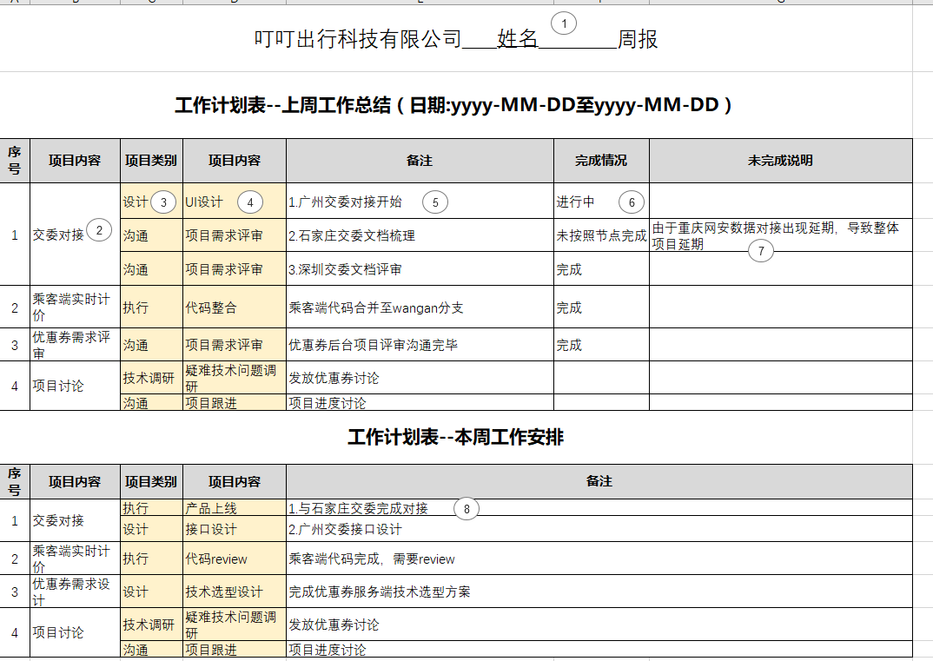

## 周报上交时间

周报每周的周一完成，由各组组长统一组织开会并确认工作进度后，每人根据周报模板完成周报，每周一上午9:30前完成，完成后将周报打印，粘贴到白板上。周报涉及到绩效考核及季度、年度奖金发放，请各位认真填写。

## 周报内容

主要为本周工作情况，项目进度，以及出现的问题，需按照格式进行填写。本周计划为该组员工本周需要完成的工作内容必须填写。

内容标注1：姓名为员工姓名。

内容标注2：项目内容粒度为当前进行的项目或者模块的内容。

内容标注3：项目类别，目前共有四类，分别为，沟通类、设计类、技术调研类、执行类。

内容标注4：项目内容是项目类别的子类，与项目类别进行联动，例如沟通类项目中含项目跟进、需求评审等，选择对应的项即可。

内容标注5：备注内容为项目的拆分，描述当前进行中项目的细节部分。

内容标注6：项目完成情况，为当前项目中细节部分的完成情况，目前分为3种，完成、进行中、未按照节点完成

内容标注7：如果出现未按照节点完成的情况，则需要在此栏中填写出现的问题情况。

内容标注8：本周工作计划中拆分的细节部分。